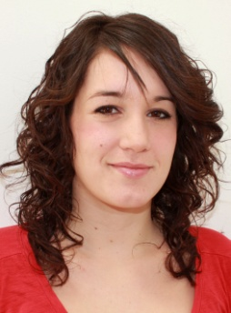

YOLANDA GIMÉNEZ MARÍN

Adresse : Mariano Pérez Vives, nº 12
03205 ELCHE, ALICANTE
Nationalité : Espagnole
Tél : 00 34 679 68 54 05
E-mail : yolanda.gimenez.marin@gmail.com

OBJECTIF
Traduction, interprétation, révision de tout type de texte en Français/Anglais/Espagnol/Catalan

CURSUS
2012 SGAE, Société Générale d’Auteurs et d’éditeurs
Cours d’adaptation multilingue de sous-titrage

2010-2011 Universidad de Córdoba, Córdoba
Master en traduction spécialité scientifique et technique

2005-2010 Universidad de Alicante , Alicante
Licence en traduction et interprétation
Obtention du diplôme de traduction assermente FR<->ES

2007-2008 Université Paris IV , La Sorbonne, Paris
Licence de Science du langage

EXPÉRIENCES
2010-2012 Interprétation conférences
- Médecins du monde, Paris
- EMMAUS International, Paris
- Via Campesina, Bruxelles
- Universidad de Alicante, Alicante

2009-2013 Interprétation de liaison
- Via Campesina International, Louvain-La-Neuve, Belgique
- La Croix Rouge, Alicante
- Cartonajes Salinas, Salinas, Espagne

2008-2013 Traduction
- Textes économiques et légaux
- Traductions assermentées
- Textes scientifiques et techniques
- Textes publicitaires
- Textes littéraires

COMPÉTENCES
INFORMATIQUE : SDL Trados ; Omega T ; Wordfast ; Open Office ; MS Office ; HT Track ; Convert Doc, Acrobat Reader…

ÉDUCATION: Assistante de langue étrangère, Aire sur la Lys, France.(1 an)

